{ВКЛАДКА: «ОГНЕЗАЩИТНЫЕ ОБРАБОТКИ СОСТАВЫ И ВЕЩЕСТВА»}

Антипирены замедляют воспламенение и горение в связи с тем, что содержат замедлители горения (фосфаты аммония, бора, хлорид аммония), синергисты (вещества, усиливающие действие основного замедлителя) и стабилизаторы, ограничивающие расход замедлителя.

Способ введения антипиренов зависит от типа защищаемого материала. Так, древесину пропитывают раствором антипирена или наносят на её поверхность краску, содержащую антипирен. В синтетические полимеры антипирены могут быть введены на стадии их получения, при последующей переработке или в готовое изделие.

Антипирен продаётся в виде водного раствора или порошка. Антипирен может быть:
- Антипирен для внутренней обработки[АКТИВНАЯ ГИПЕРСЫЛКА]
- Антипирен для наружной обработки[АКТИВНАЯ ГИПЕРСЫЛКА]

Негорючая краска бывает 2 типов:
- Краска для путей эвакуации[АКТИВНАЯ ГИПЕРСЫЛКА]
- Краска и эмали общего назначения[АКТИВНАЯ ГИПЕРСЫЛКА]

В случае возникновения пожара применяются вещества препятствующие поступлению воздуха и не поддерживающие процесс горения:
- Пенообразователи [АКТИВНАЯ ГИПЕРСЫЛКА]
- Порошок огнетушащий А.В.С.Е[АКТИВНАЯ ГИПЕРСЫЛКА]

СКАЧАТЬ ОБЩИЙ ПРАЙС

Наши менеджеры готовы проконсультировать и ответить
на любые интересующие Вас вопросы.
тел.: +7 (343) 380-24-11, +7 (343) 380-24-13.
e-mail: kommerc@vdpo-ek.ru
{ВКЛАДКА: «Антипирен для внутренней обработки»}

ВАНН-1М

Служит для обработки древесины и тканей внутри помещения, продаётся виде готового раствора.

Антипирен ВАНН-1М по химическому составу представляют собой водорастворимое соединение, являющееся продуктом синтеза на основе фосфоро- и азотосодержащих соединений в присутствии ПАВ. По внешнему виду это порошок белого или серого цвета, жирные на ощупь.
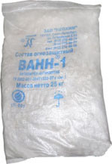
Рабочий раствор приготавливается путём растворения антипирена ВАНН в соответствующем количестве воды при механическом перемешивании при температуре 10-40°С. В зависимости от плотности, влажности и качества поверхности обрабатываемой древесины концентрация антипиренов в растворе может варьироваться в пределах, указанных в Таблице
Концентрация раствора,  % мас | Состав раствора,  мас.ч. |  | Рекомендуемый расход рабочего раствора, г/м²
 | Сухой антипирен | Вода | ВАНН-1М
10 | 1 | 9 | 300
20 | 1 | 4 | 250
30 | 1 | 2,2 | 220
Рекомендуемыми концентрациями рабочих растворов ВАНН-1М при обработке свежеструганной древесины с естественной влажностью являются 20% и 10% соответственно. При этом рекомендуемый расход рабочего раствора не менее 330 г/м².

После растворения ВАНН-1М рабочий раствор отстаивают, сливают с осадка и используют для пропитки. Раствор сохраняет свои свойства при температурах до –10 °С.

СКАЧАТЬ ОБЩИЙ ПРАЙС
Наши менеджеры готовы проконсультировать и ответить
на любые интересующие Вас вопросы.
тел.: +7 (343) 380-24-11, +7 (343) 380-24-13.
e-mail: kommerc@vdpo-ek.ru

{ВКЛАДКА: «Антипирен для наружной обработки»}

Биопирен «Пирилакс-Люкс»

Служит для обработки деревянных поверхностей внутри и снаружи помещений жилых, производственных, административных, общеобразовательных, детских дошкольных и других типов зданий, зон риска (для непроветриваемых мест, мест с повышенной влажностью, лаг и нижних венцов строений, мест, подверженных прямому попаданию осадков), скрытых полостей и стропильных систем. Для жестких условий (болотистые местности, приморские районы, Крайний Север и др.). Для срубов на выдержке. Подходит для обработки клееных деревянных конструкций и др. материалов на основе древесины (фанеры, OSB). При обработке поверхностей, подверженных истиранию (полов, лестниц, перил), рекомендуем дополнительное покрытие устойчивым к истиранию лаком.
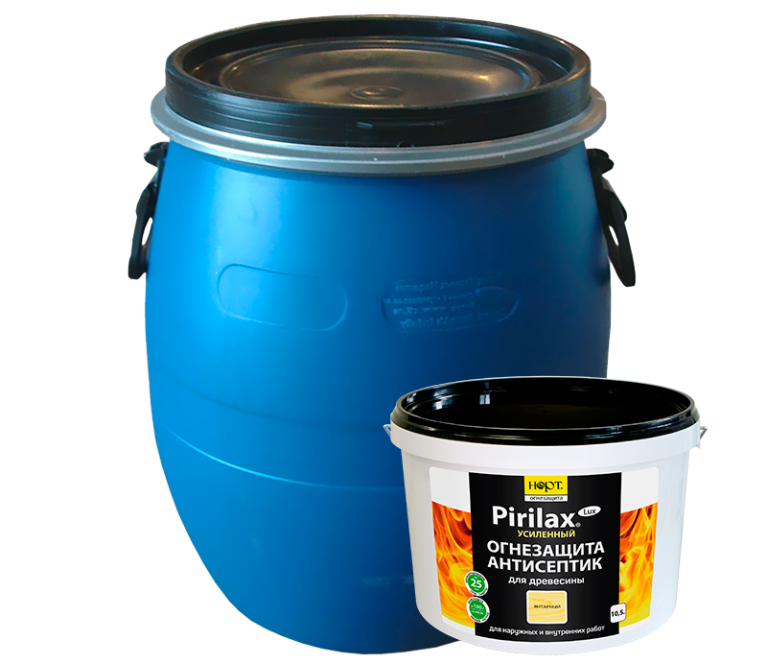
Обеспечивает максимальную огнезащиту(КМ1, первую и вторую группы огнезащитной эффективности).
- Расход для огнезащиты от 180 г/кв.м.
- Невымываемые антисептики обеспечивают высокоэффективную защиту от синевы, плесени, жука-древоточца.
- Можно использовать в детских комнатах. Обработанная поверхность безопасна для людей и животных.
- Интервал рабочих температур от -15°С до +50°С.

СКАЧАТЬ ОБЩИЙ ПРАЙС

Наши менеджеры готовы проконсультировать и ответить
на любые интересующие Вас вопросы.
тел.: +7 (343) 380-24-11, +7 (343) 380-24-13.
e-mail: kommerc@vdpo-ek.ru

{ВКЛАДКА: «Краска для путей эвакуации»}

СОО ВДПО является дилером лакокрасочных материалов «НАШМ КРАСКИ»[Гиперсылка http://nkraski.ru/], У нас вы можете приобрести Краски, Эмали, Грутовки и пр. по цене производителя!

Краска для путей эвакуации - предназначена для качественной окраски путей эвакуации в зданиях и сооружениях различного назначения, для декоративной окраски немоющихся огнезащитных красок и в других случаях, где краска не должна распространять пламя. Наносится на бетон, ГКЛ, СМЛ, плиты Fireboard, штукатурку, кирпич, стеклообои, дерево, загрунтованный металл и другие строительные материалы.

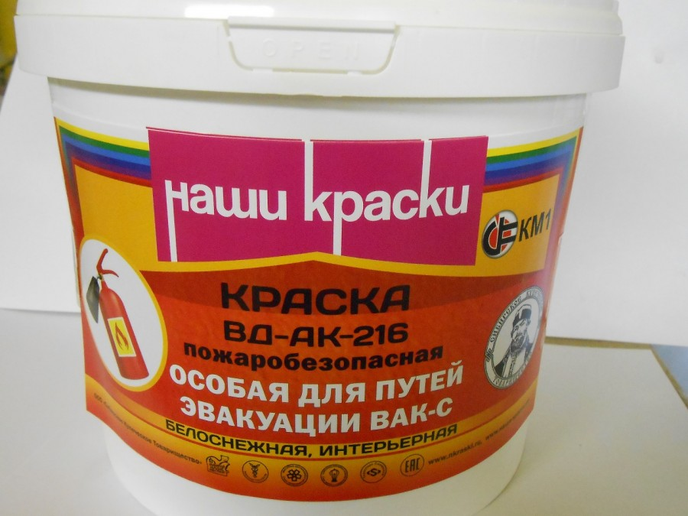

СКАЧАТЬ ОБЩИЙ ПРАЙС

Наши менеджеры готовы проконсультировать и ответить
на любые интересующие Вас вопросы.
тел.: +7 (343) 380-24-11, +7 (343) 380-24-13.
e-mail: kommerc@vdpo-ek.ru

{ВКЛАДКА: «Краска и эмали общего назначения»}

СОО ВДПО является дилером лакокрасочных материалов «НАШМ КРАСКИ»[Гиперсылка http://nkraski.ru/], У нас вы можете приобрести Краски, Эмали, Грутовки и пр. по цене производителя!

На сегодняшний день под торговой маркой «Наши краски» выпускается широкая линейка профессиональной продукции: грунтовки, краски, эмали, шпатлевки , декоративные покрытия для наружных и внутренних работ, а также специальная линейка гипоаллергенных красок для детских комнат. Вся продукция компании проходит обязательную сертификацию.
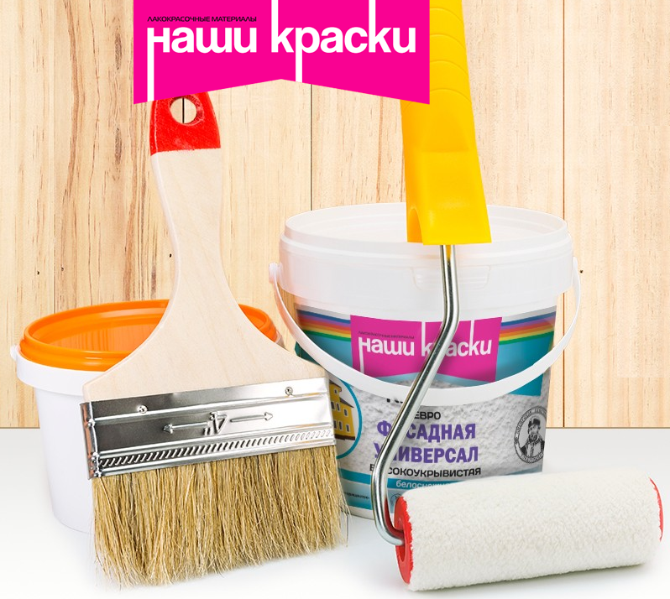

Вся продукция ТМ «Наши краски» изготовлена только из качественных компонентов с усиленным контролем на всех этапах производства и строгим соблюдением всех технологических процессов.

СКАЧАТЬ ОБЩИЙ ПРАЙС

Наши менеджеры готовы проконсультировать и ответить
на любые интересующие Вас вопросы.
тел.: +7 (343) 380-24-11, +7 (343) 380-24-13.
e-mail: kommerc@vdpo-ek.ru
{ВКЛАДКА: «Пенообразователи»}

Пенообразователь для пожаротушения - Концентрированный водный раствор стабилизатора пены (поверхностно-активного вещества), образующий при смешении с водой рабочий раствор пенообразователя или смачивателя.
Применяются для тушения пожаров и согласно ГОСТ Р 50588-2012 делятся на пенообразователи общего и целевого назначения.

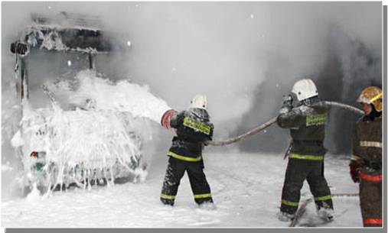

СКАЧАТЬ ОБЩИЙ ПРАЙС

Наши менеджеры готовы проконсультировать и ответить
на любые интересующие Вас вопросы.
тел.: +7 (343) 380-24-11, +7 (343) 380-24-13.
e-mail: kommerc@vdpo-ek.ru

{ВКЛАДКА: «Порошок огнетушащий А.В.С.Е»}

Огнетушащие порошки - мелкораздробленные минеральные соли с добавками, улучшающими эксплуатационные свойства порошков. Огнетушащие порошки (ОП) бывают общего и специального назначения. Первые предназначены для тушения пожаров классов: A, В, С, Е, а вторые - для тушения пожаров класса Д. ОП общего назначения подаются в зону горения распылением - для создания в объёме пламени огнетушащей концентрации, а вторые - спокойной засыпкой поверхности горения.

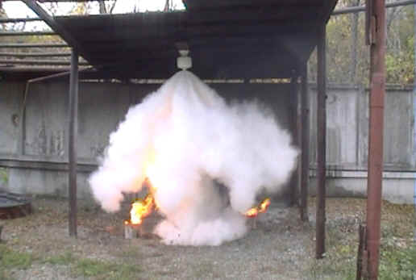

СКАЧАТЬ ОБЩИЙ ПРАЙС

Наши менеджеры готовы проконсультировать и ответить
на любые интересующие Вас вопросы.
тел.: +7 (343) 380-24-11, +7 (343) 380-24-13.
e-mail: kommerc@vdpo-ek.ru

